Retinoblastoma

Dr. Rene Stefan, Dr.Armando Peña,
Dra. Ligia Fu, Dra Carolina Arambu,
Dr. Ricardo López, Dr. Rigoberto Valladares,
Dr. Rafael Barahona
SERVICIO DE HEMATOONCOLOGIA PEDIATRICA
Hospital Escuela, TEGUCIGALPA

¿Qué es el retinoblastoma?
El retinoblastoma es un tipo de cáncer poco frecuente que se produce en la retina (la capa más profunda del ojo, ubicada en la parte posterior de éste, que recibe las imágenes necesarias para la visión). Esta enfermedad representa alrededor del 3 por ciento de los cánceres infantiles.
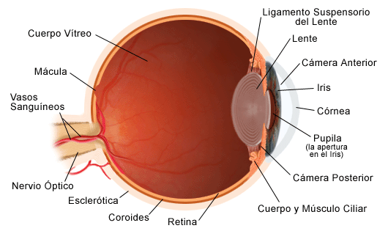

¿Cuáles son las causas del retinoblastoma?
El retinoblastoma se producen a causa de la mutación de un gen supresor de tumores denominado RB1, que se encuentra en el cromosoma 13. Se necesitan dos mutaciones (cambios en un gen) para destruir este gen y causar el crecimiento descontrolado de células. Cuando el retinoblastoma es hereditario (40 por ciento de los casos), la primera mutación se hereda de uno de los padres, mientras que la segunda se produce durante el desarrollo de la retina. Por otro lado, cuando el retinoblastoma es esporádico (60 por ciento de los casos), ambas mutaciones se producen durante el desarrollo de la retina. Esporádico significa "que ocurre por azar". También se han descubierto alteraciones en el gen RB1 en otros tumores, entre los que se encuentran el osteosarcoma y el cáncer del mama.
Todo individuo con antecedentes familiares positivos de retinoblastoma debe solicitar asesoría genética para identificar los riesgos específicos de transmisión del gen o enfermedad a sus hijos.

¿Cuáles son los síntomas del retinoblastoma?
A continuación, se enumeran los síntomas más comunes del retinoblastoma. Sin embargo, cada niño puede experimentarlos en forma diferente. Los síntomas pueden incluir:
- Leucocoria (reflejo de luz blanca que se produce en determinados ángulos cuando la luz pasa por la pupila).
- Estrabismo (también denominado "bizquera".): Desviación de los ojos, en la cual uno o ambos ojos no "miran" en la misma dirección.
- Dolor o enrojecimiento alrededor de uno o ambos ojos.
- Escasa visión o cambios en la visión del niño.
A menudo, el diagnóstico precoz de la enfermedad puede evitar que los síntomas del retinoblastoma se manifiesten. Estos síntomas pueden parecerse a los de otras condiciones o problemas médicos. Siempre consulte al médico de su hijo para obtener un diagnóstico.
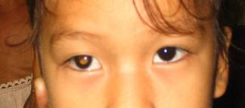
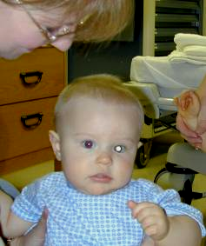
Leucocoria (reflejo de luz blanca que se produce en determinados ángulos cuando la luz pasa por la pupila), cuando este signo se presenta es necesario evaluar al niño con un oftalmólogo.
El Retinoblastoma es un cáncer que puede ser curable en un 90% siempre y cuando su diagnostico pueda realizarse tempranamente.

¿Cómo se diagnostica el retinoblastoma?
Además del examen físico y la historia médica completa, los procedimientos para diagnosticar el retinoblastoma pueden incluir los siguientes:
- Examen ocular completo.
- Examen fundoscópico - Procedimiento mediante el cual, una vez que se le ha administrado anestesia al niño, se le dilatan las pupilas para poder ver y examinar toda la retina.
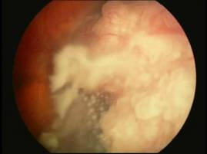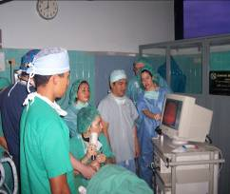
- En el Hospital Escuela de Tegucigalpa se dispone de una cámara de retina, aparato con el cual puede evaluarse al niño con sospecha de retinoblastoma, observar el grado de invasión de la retina por el tumor y valorar si es posible ofrecer tratamiento a base de láser para el tumor o si será necesaria la enucleación.
- Tomografía computarizada de orbitas
- Resonancia magnética nuclear (RMN)
- Análisis de sangre.
- Búsqueda de metástasis (medula ósea y cerebral)
- Exámenes genéticos o de ADN.
Se puede realizar un diagnóstico antes de la aparición de los síntomas. Si los antecedentes familiares de retinoblastoma son positivos, es posible que se requieran exámenes oculares en muchas de las etapas de desarrollo del niño para determinar la presencia de un tumor. Cuando se diagnostica el retinoblastoma, se llevan a cabo exámenes para determinar el tamaño, la cantidad y la ubicación de los tumores. Además, se comprueba si estos tumores se han propagado a otras partes del cuerpo. Este procedimiento, denominado determinación de etapas, es un paso importante hacia la planificación de un programa de tratamiento.

Perspectivas a largo plazo para un niño con retinoblastoma:
El pronóstico depende en gran medida de lo siguiente:
- Qué tan avanzada está la enfermedad.
- El tamaño y la ubicación del tumor.
- La presencia o ausencia de metástasis.
- La respuesta del tumor a la terapia.
- La edad y el estado general de salud de su hijo.
- La tolerancia de su hijo a determinados medicamentos, procedimientos o terapias.
- Los nuevos acontecimientos en el tratamiento.

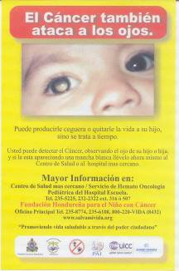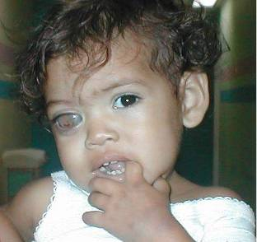

El diagnostico de Retinoblastoma en forma tardía imposibilita su curación, es necesario educar a la comunidad para que se detecte y se trate el retinoblastoma en fases tempranas de esa manera será posible salvar la vida y la visión del niño que sufra de esta enfermedad.

